Informe Global del Seguimiento Simplificado de Sitios Web

[fecha]

El presente documento cumple con las condiciones de accesibilidad del formato PDF (Portable Document Format).

Se trata de un documento estructurado y etiquetado, provisto de alternativas a todo elemento no textual, marcado de idioma y orden de lectura adecuado.

Para ampliar información sobre la construcción de documentos PDF accesibles puede consultar la guía de accesibilidad en PDFs con Adobe Acrobat 9.0 disponible en la sección “Accesibilidad en PDFs y documentos ofimáticos “el área de documentación del Portal de la Administración Electrónica (PAe)

https://administracionelectronica.gob.es/PAe/accesibilidad/documentacion/pdf_accesible

Índice
1. Introducción 4
2. Objetivos del estudio 5
3. Criterios de la muestra 6
4. Resultados globales 7
4.1. Distribución del nivel de adecuación estimado global 8
4.2. Distribución de la situación de cumplimiento estimada global 9
4.3. Comparación de la conformidad de las verificaciones 10
4.3.1. Nivel de adecuación A 11
4.3.2. Nivel de adecuación AA 12
4.4. Comparación del nivel de adecuación estimado por ámbito administrativo 14
4.5. Comparación de la situación de cumplimiento estimada por ámbito administrativo 15
4.6. Comparación de la nivel de adecuación estimado por complejidad 16
4.7. Comparación de la situación de cumplimiento estimada por complejidad 17
5. Resultados de los sitios web principales 18
5.1. Comparación del nivel de adecuación estimado de los sitios web principales por ámbito administrativo 18
5.2. Comparación de la situación de cumplimiento estimada de los sitios web principales por ámbito administrativo 19
6. Conclusiones del estudio 20
6.1. Resumen ejecutivo 20
6.2. Resultados globales 20
6.2.1. Nivel de adecuación estimado 20
6.2.2. Situación de cumplimiento estimada 20
6.3. Resultados por ámbito administrativo 20
6.3.1. Nivel de adecuación estimado 20
6.3.2. Situación de cumplimiento estimada 20
6.4. Resultados por verificaciones 20
6.4.1. Verificaciones de Nivel A 20
6.4.2. Verificaciones de Nivel AA 20

Introducción
El 20 de septiembre de 2018 entraron en vigor la mayoría de las provisiones del nuevo Real Decreto 1112/2018, de 7 de septiembre, sobre accesibilidad de los sitios web y aplicaciones para dispositivos móviles del sector público que traspone al ordenamiento jurídico español la Directiva (UE) 2016/2102 del Parlamento Europeo y del Consejo, de 26 de octubre de 2016, sobre la accesibilidad de los sitios web y aplicaciones para dispositivos móviles de los organismos del sector público.
Entre las nuevas provisiones puestas en marcha destaca la necesidad de establecimiento de una política de monitorización y reporte del estado de cumplimiento que se desarrolla en virtud del capítulo III sobre control, revisión, seguimiento y presentación de informes del citado Real Decreto. En concreto, según el Real Decreto, será el Ministerio de Política Territorial y Función Pública, el encargado de coordinar y llevar a cabo estas acciones, asumiendo las funciones la Secretaría General de Administración Digital, actualmente Agencia Estatal de Administración Digital, en el marco del Observatorio de Accesibilidad Web , competencias que actualmente han sido transferidas al Ministerio para la Transformación Digital y de la Función Pública.
Por otro lado, la Decisión de Ejecución (UE) 2018/1524, derivada de la Directiva Europea, establece la metodología de seguimiento y las disposiciones para la presentación de informes que tendrán que cumplir los Estados Miembros para realizar el seguimiento a nivel nacional del cumplimiento de los requisitos de la directiva y realizar el reporte periódico cada 3 años a la Comisión Europea. Por lo tanto afecta directamente a las funciones de monitorización y reporte a llevar a cabo. Esta decisión establece dos métodos de revisión: el método simplificado y el método en profundidad.
En este contexto, el Observatorio de Accesibilidad Web ha desarrollado la “Metodología para el Seguimiento Simplificado UNE-EN 301549:2022” que permite realizar una revisión del grado de cumplimiento en materia de accesibilidad de sus sitios web así como conocer la evolución a lo largo del tiempo e identificar los problemas más comunes.
Este informe recoge los resultados obtenidos por el Observatorio de Accesibilidad Web en los cuatro ámbitos de actuación (estatal, regional, local y otros) de una iteración de la Metodología para el Seguimiento Simplificado.

Objetivos del estudio
El presente informe del Observatorio tiene por objetivo conocer la situación actual en materia de accesibilidad de los cuatro ámbitos gubernamentales analizados por el Observatorio de Accesibilidad Web (estatal, regional, local y otros) de acuerdo con la Metodología para el Seguimiento Simplificado UNE-EN 301549:2022.
Para ello se ofrece en primer lugar (apartado 3.Criterios de la muestra) un conjunto de datos sobre la composición de la muestra de sitios web analizados (fecha de realización del seguimiento de cada uno de los ámbitos, número de sitios web incluidos en la muestra, número de sitios web en cada ámbito gubernamental, número de sitios web que también se incluyeron en el informe anterior…).
En el apartado 4.Resultados globales se ofrece un conjunto de gráficas y tablas que recogen resultados globales de los cuatro ámbitos gubernamentales (Distribución del Nivel de adecuación estimado y de la Situación de cumplimiento estimada, a nivel global, por ámbito administrativo y por complejidad así como la Comparación de la conformidad de las verificaciones).
En el apartado 5.Resultados de los sitios web principales, se ofrece un conjunto de gráficas y tablas que recogen resultados en los que se compara el Nivel de adecuación estimado y la Situación de cumplimiento estimada de los sitios web Principales por ámbito administrativo (en los ámbitos administrativos estatal, regional y local, pues el ámbito Otros no tiene el concepto de sitios web principales).

Criterios de la muestra
A continuación se ofrece un conjunto de datos sobre la composición de la muestra de los sitios web analizados, en base a lo recogido en el anexo I de la Decisión de Ejecución (UE) 2018/1524 para la presentación de informes (fecha de realización del seguimiento de cada uno de los ámbitos, número de sitios web incluidos en la muestra, número de sitios web por ámbito gubernamental, por complejidad, por temática a fin de poner de manifiesto la cobertura de los servicios públicos, por distribución geográfica, número de sitios web que también se incluyeron en el informe anterior…).

tablascriterios

Resultados globales
La ejecución de una iteración del Observatorio genera gran cantidad de información para cada sitio web analizado.
Mediante el análisis y agregación de dichos datos se obtienen unos resultados globales que, gracias a la generación de varias gráficas, permiten obtener de forma clara una visión general del estado actual en materia de accesibilidad de los sitios web analizados en el estudio.

Distribución del nivel de adecuación estimado global
Como primer objetivo global se busca conocer el cumplimiento estimado de los estándares de accesibilidad web por parte de los sitios web analizados. A continuación, se muestra la distribución global de sitios web según el nivel de adecuación estimado: No válido, A o AA.
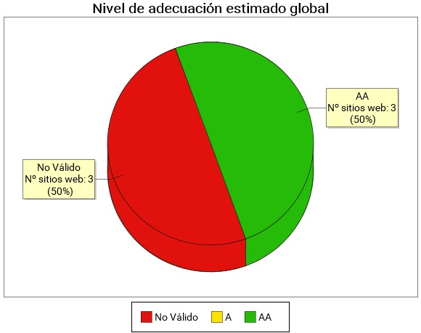

Tabla 1. Nivel de adecuación estimado global
Nivel de adecuación estimado | Porcentaje de sitios web | Número de sitios web
AA | -41.t1.b2- | -41.t1.c2-
A | -41.t1.b3- | -41.t1.c3-
No válido | -41.t1.b4- | -41.t1.c4-

Distribución de la situación de cumplimiento estimada global
En la siguiente gráfica se muestra la distribución de sitios web según la situación de cumplimiento estimada recogida en le metodología del observatorio: no conforme, parcialmente conforme o plenamente conforme.
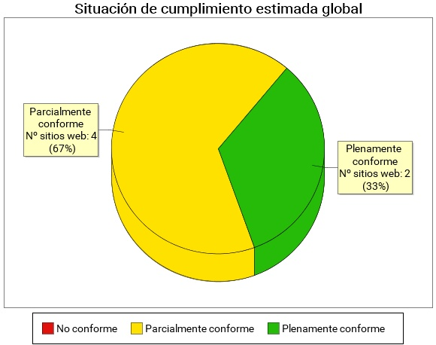

Tabla 2. Situación de cumplimiento estimada global
Situación de cumplimiento estimada | Porcentaje de sitios web | Número de sitios web
Plenamente conforme | -4c1.t1.b2- | -4c1.t1.c2-
Parcialmente conforme | -4c1.t1.b3- | -4c1.t1.c3-
No conforme | -4c1.t1.b4- | -4c1.t1.c4-

Comparación de la conformidad de las verificaciones
Desde el punto de vista técnico se ha planificado el Observatorio como una revisión de verificaciones relativas a la accesibilidad organizados en dos grandes grupos según los niveles de adecuación establecidos en WCAG 2.1: las verificaciones de nivel de adecuación A y las verificaciones de nivel de adecuación AA.
Por otro lado, para cada sitio web se determina la Conformidad de cada verificación con los valores de: No aplica, Conforme o No conforme.
En las siguientes gráficas se presenta de manera global la Conformidad de cada verificación agregando los resultados de todos los sitios web analizados, en primer lugar para las verificaciones de nivel de adecuación A y a continuación para las verificaciones de nivel de adecuación AA.
El eje X de las gráficas representa cada una de las verificaciones analizadas en un nivel de adecuación, y en el eje Y se presenta la Conformidad de la Verificación (como agregación de los resultados de todos los sitios web analizados).

Nivel de adecuación A
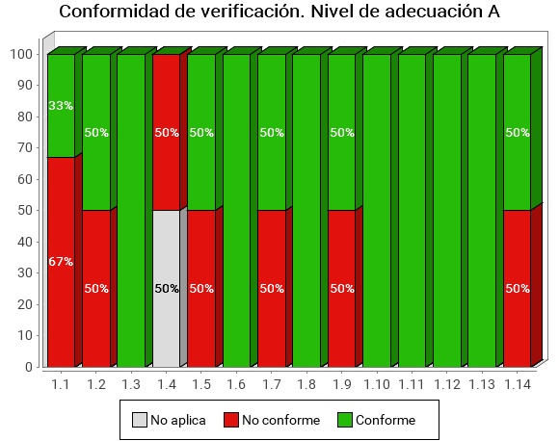

Tabla 3. Conformidad de verificación. Nivel de adecuación A
Verificación | Conforme | No conforme | No aplica
1.1 Existencia de alternativas textuales | -451c.t1.b2- | -451c.t1.c2- | -451c.t1.d2-
1.2 Uso de encabezados | -451c.t1.b3- | -451c.t1.c3- | -451c.t1.d3-
1.3 Uso de listas | -451c.t1.b4- | -451c.t1.c4- | -451c.t1.d4-
1.4 Tablas de datos | -451c.t1.b5- | -451c.t1.c5- | -451c.t1.d5-
1.5 Agrupación estructural | -451c.t1.b6- | -451c.t1.c6- | -451c.t1.d6-
1.6 Separación de contenido y presentación | -451c.t1.b7- | -451c.t1.c7- | -451c.t1.d7-
1.7 Identificación del idioma principal | -451c.t1.b8- | -451c.t1.c8- | -451c.t1.d8-
1.8 Navegación con JavaScript accesible y Control de usuario | -451c.t1.b9- | -451c.t1.c9- | -451c.t1.d9-
1.9 Formularios y etiquetas | -451c.t1.b10- | -451c.t1.c10- | -451c.t1.d10-
1.10 Formularios y estructura | -451c.t1.b11- | -451c.t1.c11- | -451c.t1.d11-
1.11 Título de página y de marcos | -451c.t1.b12- | -451c.t1.c12- | -451c.t1.d12-
1.12 Enlaces descriptivos | -451c.t1.b13- | -451c.t1.c13- | -451c.t1.d13-
1.13 Cambios de contexto | -451c.t1.b14- | -451c.t1.c14- | -451c.t1.d14-
1.14 Compatibilidad | -451c.t1.b15- | -451c.t1.c15- | -451c.t1.d15-

Nivel de adecuación AA
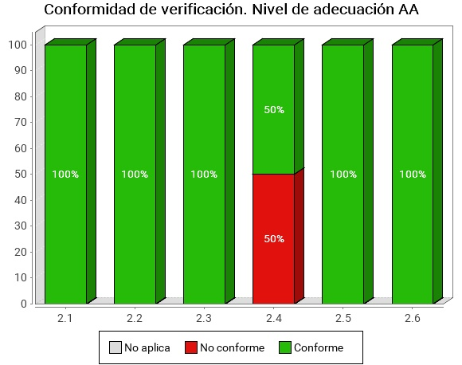

Tabla 4. Conformidad de verificación. Nivel de adecuación AA
Verificación | Conforme | No conforme | No aplica
2.1 Identificación de los cambios de idioma | -452c.t1.b2- | -452c.t1.c2- | -452c.t1.d2-
2.2 Legibilidad y contraste | -452c.t1.b3- | -452c.t1.c3- | -452c.t1.d3-
2.3 Maquetación adaptable | -452c.t1.b4- | -452c.t1.c4- | -452c.t1.d4-
2.4 Múltiples vías de navegación | -452c.t1.b5- | -452c.t1.c5- | -452c.t1.d5-
2.5 Independencia del dispositivo | -452c.t1.b6- | -452c.t1.c6- | -452c.t1.d6-
2.6 Navegación consistente | -452c.t1.b7- | -452c.t1.c7- | -452c.t1.d7-

Comparación del nivel de adecuación estimado por ámbito administrativo
A continuación, se muestra una comparación del Nivel de adecuación estimado (No válido, A o AA) comparando los cuatro ámbitos administrativos (AGE, CCAA, EELL y Otros).

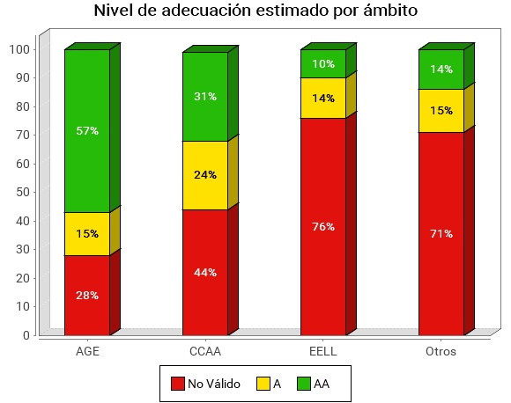

tablasadecuacionambito

Comparación de la situación de cumplimiento estimada por ámbito administrativo
A continuación, se muestra una comparación de la Situación de cumplimiento estimada (No conforme, Parcialmente conforme o Plenamente conforme) comparando los cuatro ámbitos administrativos (AGE, CCAA, EELL y Otros).
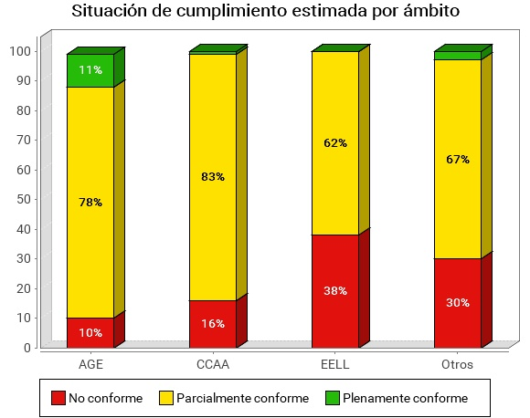

tablascumplimentoambito

Comparación de la nivel de adecuación estimado por complejidad
A continuación se muestra una comparación del Nivel de adecuación estimado (No válido, A o AA) para cada uno de los niveles de complejidad de los sitios web (Baja, Media y Alta).
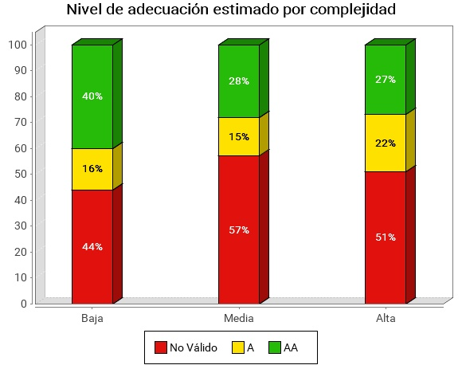

--tablascomplejidad--

Comparación de la situación de cumplimiento estimada por complejidad
A continuación se muestra una comparación de la Situación de cumplimiento estimada (No conforme, Parcialmente conforme o Plenamente conforme) para cada uno de los niveles de complejidad de los sitios web (Baja, Media y Alta).
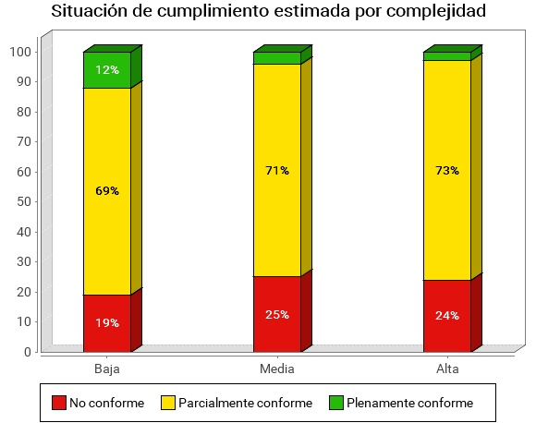

--tablascumplimientocomplejidad--

Resultados de los sitios web principales
A continuación se ofrece un conjunto de gráficas y tablas que recogen resultados en los que se compara el Nivel de adecuación y la Situación de cumplimiento de los sitios web Principales por ámbito administrativo (en los ámbitos administrativos estatal, regional y local, pues el ámbito Otros no tiene el concepto de sitios web principales).

Comparación del nivel de adecuación estimado de los sitios web principales por ámbito administrativo
A continuación se muestra una comparación del Nivel de adecuación estimado (No válido, A o AA) de los sitios web principales de cada uno de los ámbitos administrativos (esto es se compara el segmento Principales de AGE, el segmento Principales de CCAA y el segmento Capitales de EELL; el ámbito Otros no tiene el concepto de sitios web principales).
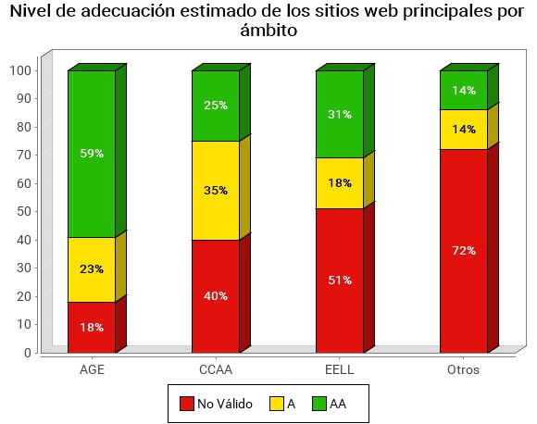

tablaadecuacionambitoprincipales

Comparación de la situación de cumplimiento estimada de los sitios web principales por ámbito administrativo
A continuación se muestra una comparación de la Situación de cumplimiento estimada (No conforme, Parcialmente conforme o Plenamente conforme) de los sitios web principales de cada uno de los ámbitos administrativos (esto es se compara el segmento Principales de AGE, el segmento Principales de CCAA y el segmento Capitales de EELL; el ámbito Otros no tiene el concepto de sitios web principales).
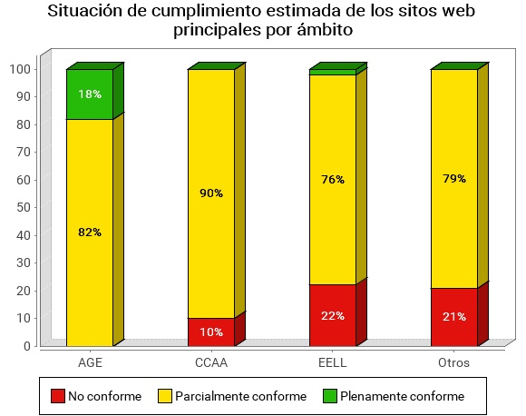

tablacumpliminetoambitoprincipales

Conclusiones del estudio

Resumen ejecutivo

Resultados globales

Nivel de adecuación estimado

Situación de cumplimiento estimada

Resultados por ámbito administrativo

Nivel de adecuación estimado

Situación de cumplimiento estimada

Resultados por verificaciones

Verificaciones de Nivel A

Verificaciones de Nivel AA

https://www.boe.es/buscar/act.php?id=BOE-A-2018-12699
https://eur-lex.europa.eu/legal-content/ES/TXT/?uri=uriserv:OJ.L_.2016.327.01.0001.01.SPA&toc=OJ:L:2016:327:FULL
https://administracionelectronica.gob.es/PAe/accesibilidad
https://eur-lex.europa.eu/legal-content/ES/TXT/?uri=uriserv:OJ.L_.2018.256.01.0108.01.SPA&toc=OJ:L:2018:256:FULL
https://administracionelectronica.gob.es/PAe/accesibilidad/metodologiaSimplificado
https://eur-lex.europa.eu/legal-content/ES/TXT/?uri=uriserv:OJ.L_.2018.256.01.0108.01.SPA&toc=OJ:L:2018:256:FULL

